PHIẾU HỌC TẬP CSS CƠ BẢN
Họ và tên: Hoàng Thị Kim Khánh
Mã sinh viên: 2451060673
Lớp: 66CNTT2
Ngày làm: 23/02/2026

PHIẾU HỌC TẬP --- CÚ PHÁP CSS & BỘ CHỌN (SELECTORS)
Tài liệu đã xem (Link): https://youtu.be/HGTJBPNC-Gw?si=KRtmzFgGafLbHc-P
- Kiến thức cốt lõi (Tóm tắt bằng lời của bạn)
CSS dùng để tạo kiểu cho trang web. Một quy tắc CSS gồm selector và property: value
Selector dùng để chọn phần tử HTML (class, id, tag, pseudo-class,…)
CSS có 3 cách áp dụng: Inline, Internal và External
Position giúp định vị phần tử
1.1. CSS là gì? (Viết bằng lời riêng của bạn)
CSS là viết tắt của ____Cascading Style Sheets_________________________
Nó có vai trò gì trong 1 trang web?
- HTML chịu trách nhiệm: ______Cấu trúc, nội dung______________________
- CSS chịu trách nhiệm: _____Giao diện, trình bày_______________________
- JavaScript chịu trách nhiệm: _____Hành vi, tương tác_______________________
1.2. Cú pháp cơ bản của CSS
Một quy tắc CSS (CSS Rule) gồm 2 phần:
selector {
property: value;
}
Giải thích:
- Selector (bộ chọn): xác định phần tử muốn áp dụng CSS
- Property (thuộc tính): đặc điểm muốn thay đổi của phần tử
- Value (giá trị): giá trị cụ thể của thuộc tính
1.3. Ba cách áp dụng CSS vào HTML
Hoàn thành bảng sau:
Cách áp dụng | Vị trí code | Ưu điểm | Nhược điểm
Inline CSS | Viết trực tiếp trong thẻ HTML (thuộc tính style) | Nhanh, áp dụng ngay cho 1 phần tử | Khó quản lý, lặp lại nhiều, không tái sử dụng
Internal CSS | Viết trong thẻ <style> trong phần <head> | Dễ quản lý hơn inline | Chỉ dùng được cho 1 trang HTML
External CSS | Viết trong file .css riêng và liên kết bằng <link> | Quản lý tốt, tái sử dụng nhiều trang | Cần thêm file riêng

2. Các loại Selector cơ bản
Hoàn thành bảng sau:
Loại Selector | Cú pháp | Ví dụ code | Ý nghĩa
Universal Selector | * | * { margin: 0; } | Chọn tất cả các phần tử trong trang
Type Selector | element | p { color: blue; } | Chọn tất cả các thẻ HTML cùng loại
Class Selector | .className | .btn { padding: 10px; } | Chọn các phần tử có cùng class
ID Selector | #idName | #header { background: gray; } | Chọn phần tử có id cụ thể
Descendant Selector | parent child | nav a { text-decoration: none; } | Chọn tất cả phần tử con nằm trong phần tử cha
Group Selector | selector1, selector2 | h1, h2, h3 { font-family: Arial; } | Áp dụng cùng 1 kiểu cho nhiều seclector
Pseudo-class Selector | selector:state | a:hover { color: red; } | Chọn phần tử ở 1 trạng thái đặc biệt

3. Bài tập thực hành 1 (20 phút): Áp dụng CSS & Selector
Mục tiêu:
- Tạo file style.css và liên kết vào HTML
- Dùng các loại selector: type, class, id, group, descendant, pseudo-class
- Thực hành styling cơ bản cho menu và header
Cho trước file HTML (không sửa cấu trúc):
<!DOCTYPE html>
<html lang="vi">
<head>
<meta charset="UTF-8">
<meta name="viewport" content="width=device-width, initial-scale=1.0">
<title>Lab CSS Cơ Bản</title>
<!-- TODO: Liên kết file style.css vào đây -->
</head>
<body>
<header id="main-header">
<h1>My Blog</h1>
</header>
<nav>
<a href="#" class="nav-link">Home</a>
<a href="#" class="nav-link">About</a>
<a href="#" class="nav-link">Contact</a>
</nav>
<main>
<section class="intro">
<h2>Chào mừng đến với Blog</h2>
<p>Đây là trang blog về lập trình web.</p>
</section>
</main>
<footer>
<p>&copy; 2026 My Blog. All rights reserved.</p>
</footer>
</body>
</html>
Yêu cầu CSS (viết vào file style.css):
Bước 1: Liên kết file CSS vào HTML bằng thẻ <link> trong <head>.
<!-- TODO: Viết code liên kết CSS vào đây -->
Bước 2: Viết CSS cho các yêu cầu sau:
/* TODO 1: Dùng universal selector để reset margin và padding về 0 cho toàn trang */
/* TODO 2: Dùng type selector cho body */
/* Yêu cầu: font-family: Arial; background-color: #f5f5f5; */
/* TODO 3: Dùng ID selector cho #main-header */
/* Yêu cầu: background-color: #333; color: white; text-align: center; padding: 20px; */
/* TODO 4: Dùng class selector cho .nav-link */
/* Yêu cầu: color: #333; text-decoration: none; padding: 10px 15px; */
/* TODO 5: Dùng group selector cho h1, h2, h3 */
/* Yêu cầu: font-family: 'Georgia', serif; */
/* TODO 6: Dùng descendant selector cho nav a */
/* Yêu cầu: display: inline-block; margin: 0 10px; */
/* TODO 7: Dùng pseudo-class selector cho a:hover */
/* Yêu cầu: color: #ff6600; background-color: #eee; */
Kết quả mong đợi:
- Menu nằm ngang, các link cách đều nhau
- Khi rê chuột vào link, màu chữ và nền thay đổi
- Header có nền tối, chữ trắng, căn giữa
Ảnh kết quả (Dán ảnh trình duyệt vào đây):
(Dán ảnh 1: Giao diện bình thường)
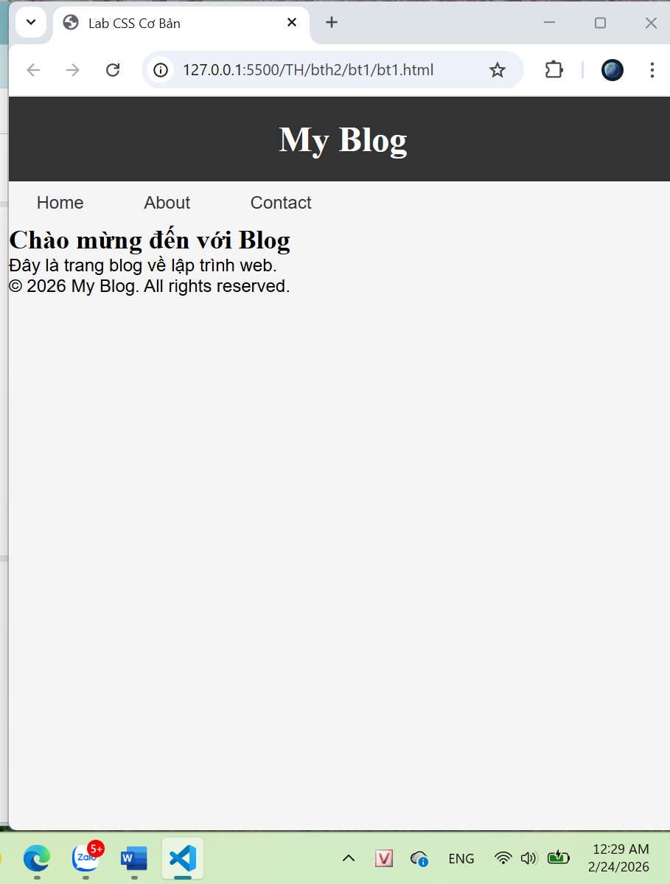
(Dán ảnh 2: Khi hover vào link)
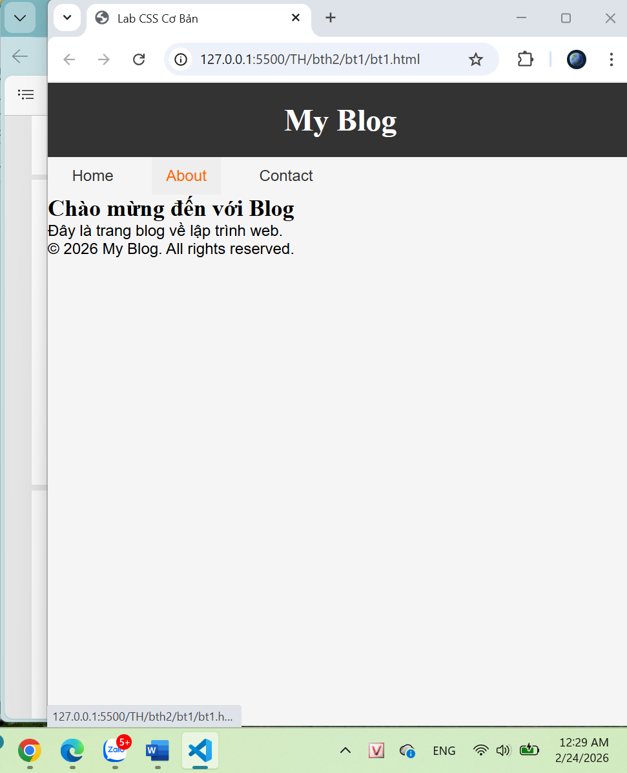

PHIẾU HỌC TẬP --- BOX MODEL & BỐ CỤC CƠ BẢN
Tài liệu đã xem (Link): https://youtu.be/HGTJBPNC-Gw?si=KRtmzFgGafLbHc-P
1. Kiến thức cốt lõi: CSS Box Model
1.1. Box Model gồm những thành phần gì?
Vẽ sơ đồ Box Model (từ trong ra ngoài):
┌─────────────────────────────────────┐
│ MARGIN (lề ngoài) │
│ ┌───────────────────────────────┐ │
│ │ BORDER (đường viền) │ │
│ │ ┌─────────────────────────┐ │ │
│ │ │ PADDING (lề trong) │ │ │
│ │ │ ┌───────────────────┐ │ │ │
│ │ │ │ CONTENT │ │ │ │
│ │ │ │ (Nội dung) │ │ │ │
│ │ │ └───────────────────┘ │ │ │
│ │ └─────────────────────────┘ │ │
│ └───────────────────────────────┘ │
└─────────────────────────────────────┘
Giải thích:
- Content: Vùng chứa nội dụng thực tế
- Padding: Vùng đệm trong suốt bao quanh content
- Border: Đường viền bao quanh content và padding
- Margin: Khoảng cách bên ngoài, tách biệt phần tử với các phần tử khác
1.2. Hai cách tính kích thước Box
Hoàn thành bảng:
Thuộc tính | Cách tính width | Ưu/Nhược điểm
box-sizing: content-box; | Tổng width = width + padding + border | Khó kiểm soát kích thước thật
box-sizing: border-box; | Tổng width = width (width bao gồm cả content, padding và border) | Kích thước cố định

Câu hỏi: Nên dùng box-sizing nào cho toàn bộ trang? Tại sao? Nên dùng box-sizing: border-box vì
- Dễ kiểm soát kích thước phần tử
- Không bị tăng kích thước khi thêm padding hoặc border
- Thiết kế layout chính xác hơn
2. Bài tập thực hành 2 (35 phút): Box Model & Layout Card
Mục tiêu:
- Tạo 3 card bài viết với box model rõ ràng
- Dùng margin, padding, border để tách biệt các card
- Áp dụng box-sizing: border-box
- Bố trí card theo hàng ngang (dùng display: inline-block hoặc float)
Thêm HTML sau vào trong <main> (sau phần intro):
<section class="posts">
<article class="card">
<h3>Bài viết 1</h3>
<p>Mô tả ngắn về bài viết 1.</p>
<a href="#" class="btn">Đọc thêm</a>
</article>
<article class="card">
<h3>Bài viết 2</h3>
<p>Mô tả ngắn về bài viết 2.</p>
<a href="#" class="btn">Đọc thêm</a>
</article>
<article class="card">
<h3>Bài viết 3</h3>
<p>Mô tả ngắn về bài viết 3.</p>
<a href="#" class="btn">Đọc thêm</a>
</article>
</section>
Yêu cầu CSS:
/* Bước 1: Reset box-sizing cho toàn trang */
* {
box-sizing: border-box;
}
/* Bước 2: Style cho .posts container */
.posts {
/* TODO: Căn giữa, margin trên dưới, max-width */
}
/* Bước 3: Style cho .card */
.card {
/* TODO:
- width: 30% (hoặc calc(33.33% - 20px))
- display: inline-block
- border: 1px solid #ddd
- padding: 20px
- margin: 10px
- background: white
- border-radius: 8px
*/
}
/* Bước 4: Style cho .btn */
.btn {
/* TODO:
- display: inline-block
- padding: 8px 16px
- background: #007bff
- color: white
- text-decoration: none
- border-radius: 4px
*/
}
.btn:hover {
/* TODO: background: #0056b3 */
}
Kết quả mong đợi:
- Ba card nằm ngang trên 1 hàng
- Mỗi card có viền, padding, margin rõ ràng
- Nút "Đọc thêm" có màu xanh, hover đổi màu đậm hơn
Ảnh kết quả (Dán ảnh vào đây):
(Dán ảnh: Giao diện 3 card)
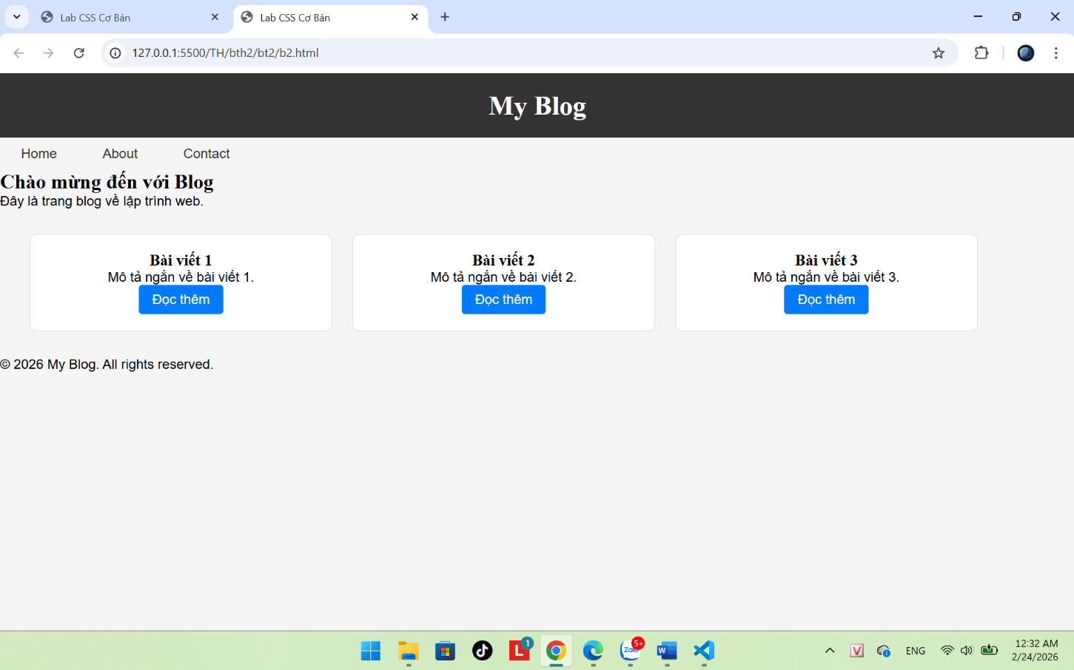

PHIẾU HỌC TẬP --- FLEXBOX & CSS GRID
Tài liệu đã xem (Link): https://youtu.be/HGTJBPNC-Gw?si=KRtmzFgGafLbHc-P
1. Kiến thức cốt lõi: So sánh Flexbox và Grid
Hoàn thành bảng sau:
Đặc điểm | Flexbox | CSS Grid
Bố cục | 1 chiều | 2 chiều
Phù hợp với | Sắp xếp các phần tử theo hàng/cột | Lưới phức tạp
Thuộc tính chính | display: flex;  justify-content  align-items | display: grid;  grid-template-columns  grid-template-rows
Ví dụ sử dụng | Menu ngang, căn giữa nút, nav,, card nằm trên 1 hàng | Layout trang web (header, sidebar, content), gallery ảnh

1.1. Flexbox - Các thuộc tính quan trọng
.flex-container {
display: flex;
/* Căn chỉnh theo trục ngang (main axis) */
justify-content: ___________; /* flex-start | center | space-between | space-around */
/* Căn chỉnh theo trục dọc (cross axis) */
align-items: ___________; /* flex-start | center | flex-end | stretch */
/* Cho phép xuống hàng */
flex-wrap: ___________; /* nowrap | wrap */
/* Khoảng cách giữa các item */
gap: ___________;
}
1.2. CSS Grid - Các thuộc tính quan trọng
.grid-container {
display: grid;
/* Định nghĩa số cột và kích thước */
grid-template-columns: ___________; /* repeat(3, 1fr) | 200px 1fr 2fr */
/* Định nghĩa số hàng và kích thước */
grid-template-rows: ___________;
/* Khoảng cách giữa các ô */
gap: ___________;
}

2. Bài tập thực hành 3A (20 phút): Flexbox - Menu & Card Layout
Mục tiêu:
- Dùng Flexbox cho menu ngang
- Dùng Flexbox cho layout card (thay thế inline-block)
- Responsive: card xuống 1 cột khi màn hình nhỏ
Yêu cầu CSS (cải tiến code cũ):
/* Cải tiến nav bằng Flexbox */
nav {
/* TODO:
- display: flex
- justify-content: center
- align-items: center
- gap: 20px
- background: #f8f9fa
- padding: 15px
*/
}
/* Cải tiến .posts bằng Flexbox */
.posts {
/* TODO:
- display: flex
- flex-wrap: wrap
- gap: 20px
- justify-content: center (hoặc space-between)
- max-width: 1200px
- margin: 40px auto
*/
}
.card {
/* TODO:
- flex: 0 0 calc(33.33% - 20px)
- (hoặc flex: 1 1 300px cho responsive tự động)
*/
}
/* Responsive: Khi màn hình < 768px, card chiếm full width */
@media (max-width: 768px) {
.posts {
/* TODO: flex-direction: column */
}
.card {
/* TODO: flex: 1 1 100% */
}
}
Kết quả mong đợi:
- Menu các link nằm ngang, căn giữa, cách đều
- Card layout linh hoạt, tự động xuống hàng khi hết chỗ
- Khi thu nhỏ màn hình < 768px, card xếp thành 1 cột

Ảnh kết quả (Dán ảnh vào đây):
(Dán ảnh 1: Desktop view - 3 card ngang)
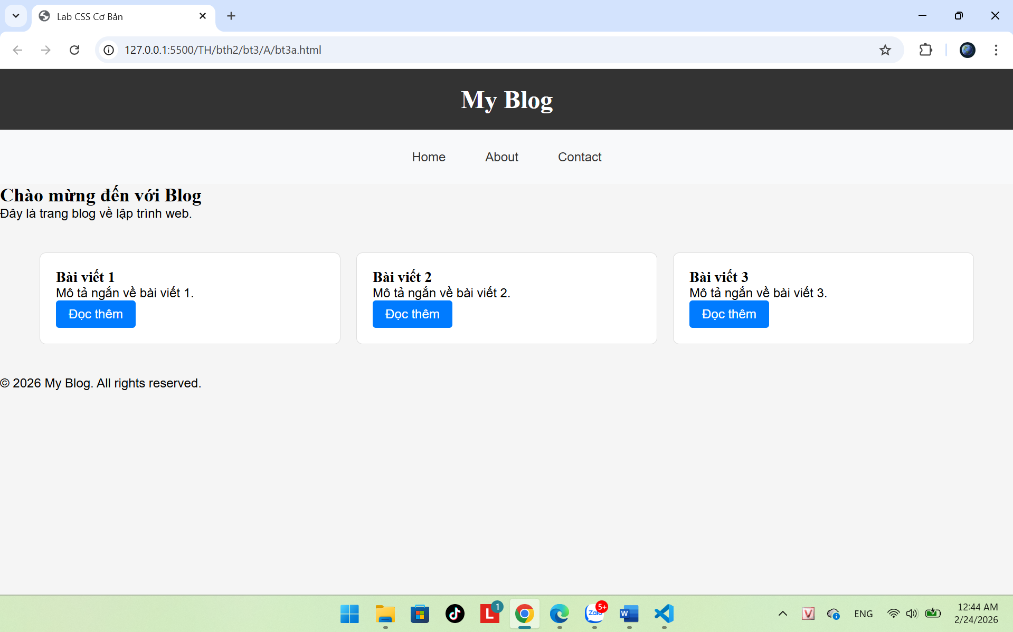

(Dán ảnh 2: Mobile view - card xếp dọc)
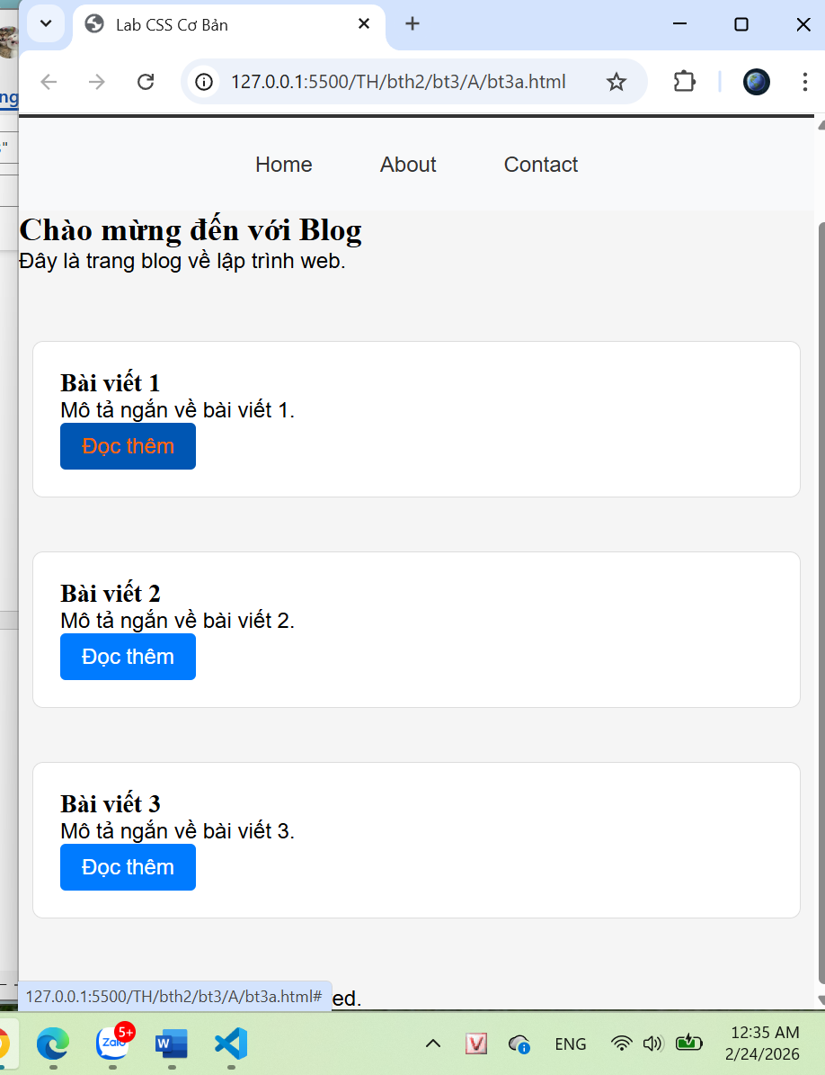

3. Bài tập thực hành 3B (20 phút): CSS Grid - Gallery Layout
Mục tiêu:
- Tạo lưới 2 hàng x 3 cột bằng CSS Grid
- Responsive: tự động giảm số cột khi màn hình nhỏ
Thêm HTML sau vào cuối <main>:
<section class="gallery">
<div class="item">1</div>
<div class="item">2</div>
<div class="item">3</div>
<div class="item">4</div>
<div class="item">5</div>
<div class="item">6</div>
</section>
Yêu cầu CSS:
.gallery {
/* TODO:
- display: grid
- grid-template-columns: repeat(3, 1fr) ← 3 cột bằng nhau
- gap: 16px
- max-width: 1200px
- margin: 40px auto
*/
}
.item {
/* TODO:
- background: linear-gradient(135deg, #667eea 0%, #764ba2 100%)
- color: white
- display: flex
- justify-content: center
- align-items: center
- height: 150px
- font-size: 2rem
- border-radius: 8px
*/
}
/* Responsive: Tự động giảm cột khi màn hình nhỏ */
.gallery {
/* TODO: Dùng auto-fit/auto-fill */
grid-template-columns: repeat(auto-fit, minmax(200px, 1fr));
}
Giải thích kỹ thuật:
repeat(auto-fit, minmax(200px, 1fr)) có nghĩa gì?
- repeat(): dùng để lặp lại các cột (hoặc hàng) nhiều lần
- auto-fit: tự động tính bao nhiêu cột có thể vừa trong hàng
- minmax(200px, 1fr): Mỗi cột có kích thước: Tối thiểu: 200px, tối đa: 1fr
- Kết quả mong đợi:
- Desktop: 3 cột, 2 hàng (6 ô)
- Tablet: 2 cột, 3 hàng
- Mobile: 1 cột, 6 hàng

Ảnh kết quả (Dán ảnh vào đây):
(Dán ảnh 1: Desktop - 3 cột)
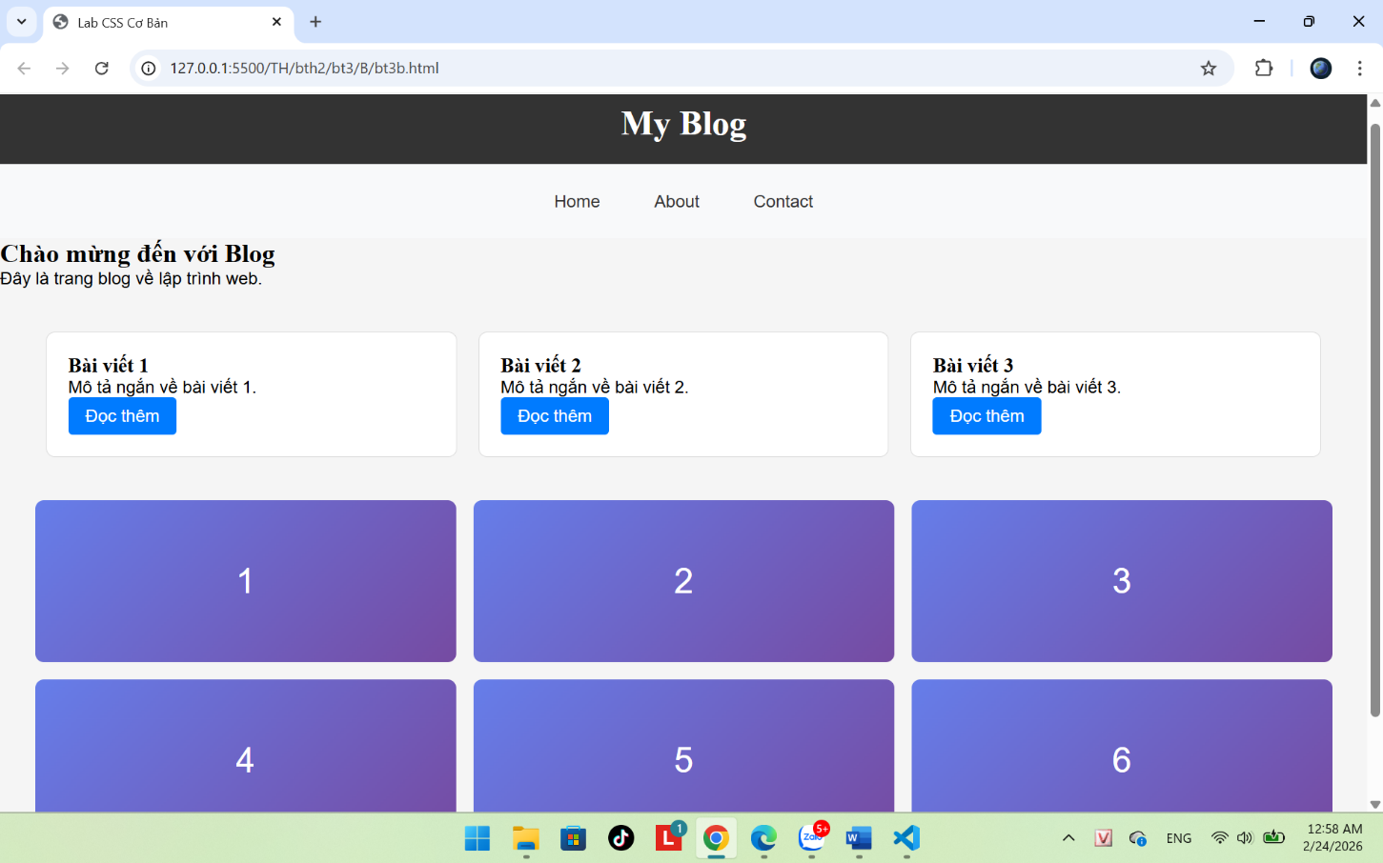

(Dán ảnh 2: Mobile - 1 cột)
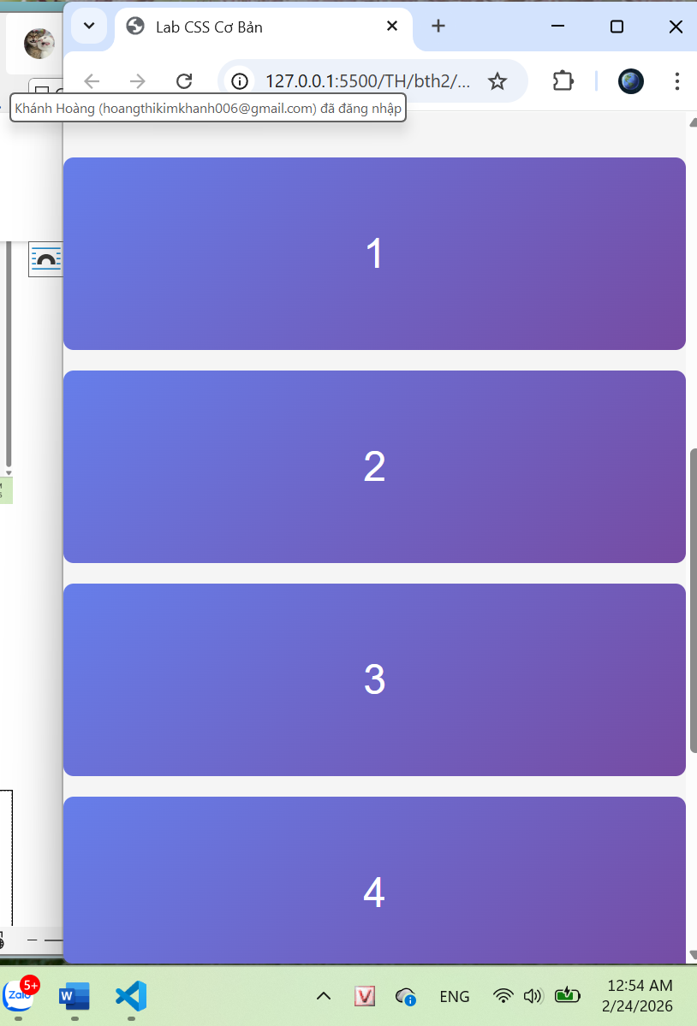

PHIẾU HỌC TẬP --- ĐỊNH VỊ CSS & RESPONSIVE DESIGN^{[2]}
Tài liệu đã xem (Link): https://youtu.be/HGTJBPNC-Gw?si=KRtmzFgGafLbHc-P
1. Kiến thức cốt lõi: CSS Position
Hoàn thành bảng:
Giá trị | Ý nghĩa | Ví dụ sử dụng
static | Vị trí mặc định của phần tử. Không bị ảnh hưởng bởi top, left, right, bottom | Văn bản, thẻ div bình thường
relative | Định vị tương đối so với vị trí ban đầu của chính nó | Dịch chuyển nhẹ một phần tử, làm mốc cho absolute
absolute | Định vị tuyệt đối so với phần tử cha gần nhất có position khác static | Hiển thị badge, icon góc ảnh
fixed | Luôn nằm tại vị trí cố định trên màn hình, ngay cả khi cuộn chuột. Thoát ly khỏi dòng chảy. | Thanh điều hướng (Header) dính trên cùng, nút "Back to Top", popup quảng cáo / Modal.
sticky | Hoạt động như relative khi chưa chạm ngưỡng. Trở thành fixed (dính lại) khi cuộn tới vị trí quy định. | Thanh menu dính đầu trang

2. Responsive Design - Media Queries
Cú pháp cơ bản:
/* Desktop First */
@media (max-width: 768px) {
/* Code CSS cho màn hình nhỏ hơn 768px */
}
/* Mobile First */
@media (min-width: 768px) {
/* Code CSS cho màn hình lớn hơn 768px */
}
Breakpoints phổ biến:
- Mobile: < 576px
- Tablet: 576px - 768px
- Desktop: > 768px
- Large Desktop: > 1200px

3. Bài tập thực hành 4 (30 phút): Tạo Header Sticky + Responsive
Yêu cầu:
- Header cố định trên cùng khi scroll (sticky)
- Thêm nút "Scroll to Top" (fixed, góc dưới bên phải)
- Responsive: Menu chuyển icon burger khi mobile (chỉ làm style, không cần JavaScript)
Cập nhật HTML:
<header id="main-header" class="sticky-header">
<h1>My Blog</h1>
</header>
<!-- Nút Scroll to Top -->
<a href="#" class="scroll-top">↑</a>
Yêu cầu CSS:
/* Header sticky */
.sticky-header {
position: sticky;
top: 0;
z-index: 100;
/* TODO: Thêm box-shadow để tạo hiệu ứng nổi */
}
/* Nút Scroll to Top */
.scroll-top {
position: fixed;
bottom: 30px;
right: 30px;
/* TODO:
- width: 50px, height: 50px
- background: #007bff
- color: white
- border-radius: 50%
- display: flex, justify/align center
- text-decoration: none
- font-size: 24px
*/
}
.scroll-top:hover {
/* TODO: background: #0056b3, transform: scale(1.1) */
}
/* Responsive */
@media (max-width: 768px) {
nav {
/* TODO: flex-direction: column */
}
}
Kết quả mong đợi:
- Header luôn cố định trên cùng khi scroll
- Nút "↑" ở góc dưới bên phải, hover phóng to
- Mobile: menu xếp dọc
Ảnh kết quả (Dán ảnh vào đây):
(Dán ảnh: Giao diện có header sticky và nút scroll)
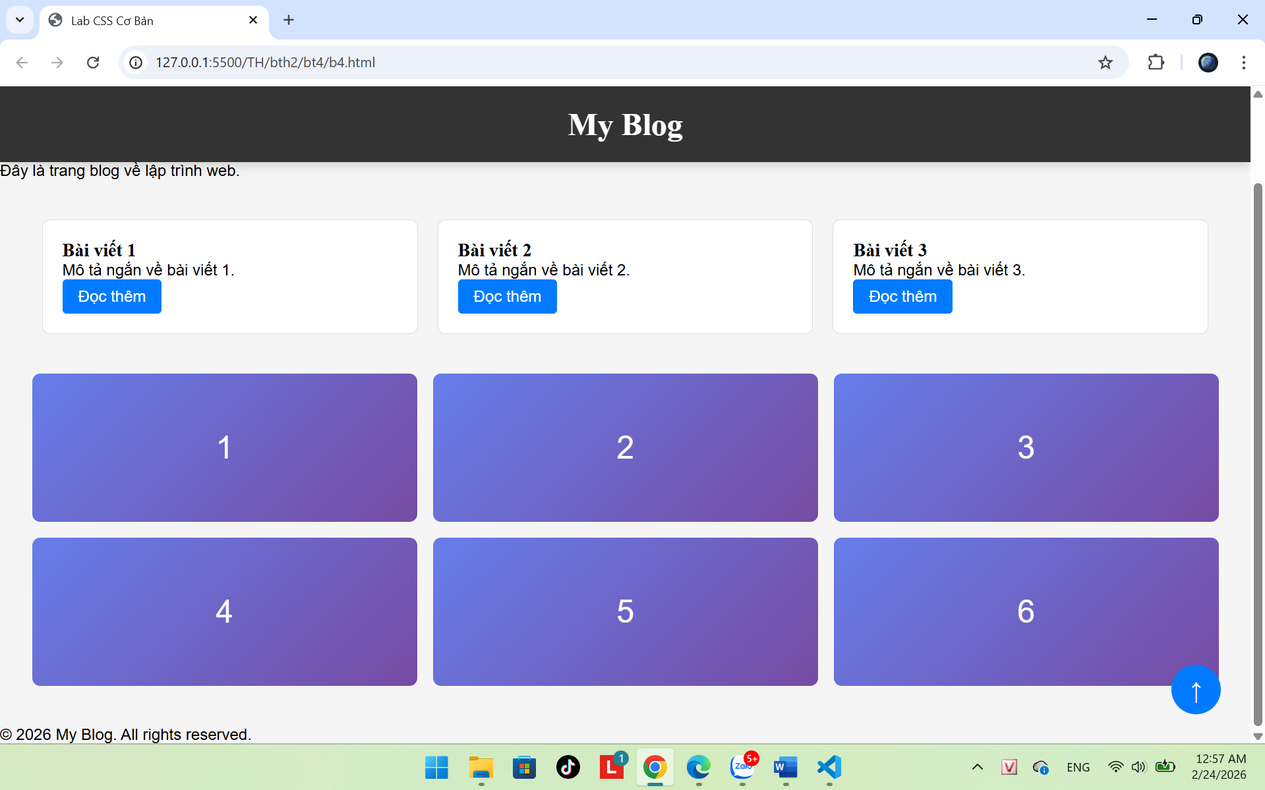

MINI TEST - Tự Kiểm Tra
Phần 1: Selector & Cú pháp
1. Selector nào chọn tất cả thẻ <p> nằm trong <div>?
- A. div p
- B. div > p
- C. div + p
2. Pseudo-class :hover dùng để?
- A. Chọn phần tử đầu tiên
- B. Chọn phần tử khi rê chuột
- C. Chọn phần tử cuối cùng
Phần 2: Box Model
3. box-sizing: border-box có nghĩa?
- A. Width bao gồm content + padding + border
- B. Width chỉ tính content
- C. Width tính cả margin
4. Thứ tự từ trong ra ngoài của Box Model?
- A. Content → Padding → Border → Margin
- B. Content → Border → Padding → Margin
- C. Content → Margin → Padding → Border
Phần 3: Flexbox & Grid
5. Flexbox phù hợp với layout?
- A. 1 chiều (hàng hoặc cột)
- B. 2 chiều (hàng và cột)
- C. Không phù hợp với layout
6. justify-content: space-between có tác dụng?
- A. Căn giữa các item
- B. Chia đều khoảng trống giữa các item
- C. Chia đều khoảng trống cả 2 bên
7. Grid tốt hơn Flexbox khi nào?
- A. Menu ngang đơn giản
- B. Layout phức tạp nhiều hàng cột
- C. Không có sự khác biệt
Phần 4: Position & Responsive
8. position: fixed có đặc điểm?
- A. Cố định so với viewport
- B. Cố định so với phần tử cha
- C. Không cuộn theo trang
9. Media query @media (max-width: 768px) áp dụng cho?
- A. Màn hình > 768px
- B. Màn hình ≤ 768px
- C. Chỉ màn hình = 768px

Đáp án Mini Test
👉 Nhấn vào đây để xem đáp án
Phần 1:
- A - div p (descendant selector)
- B - Chọn phần tử khi rê chuột
Phần 2:
3. A - Width bao gồm content + padding + border
4. A - Content → Padding → Border → Margin
Phần 3:
5. A - 1 chiều (hàng hoặc cột)
6. B - Chia đều khoảng trống giữa các item
7. B - Layout phức tạp nhiều hàng cột
Phần 4:
8. A - Cố định so với viewport
9. B - Màn hình ≤ 768px

📌 TÓM TẮT CHƯƠNG (Self-Reflection)
Những gì tôi đã hiểu:
- Kiến thức css cơ bản
- ________________________________
- ________________________________
Những gì tôi vẫn chưa rõ:
- ________________________________
- ________________________________
Mục tiêu tiếp theo: Tự xây dựng một trang web hoàn chỉnh
Ghi chú của giáo viên:
Ngày hoàn thành: 24/02/2026
Chữ ký sinh viên: ____________Khánh______________________

